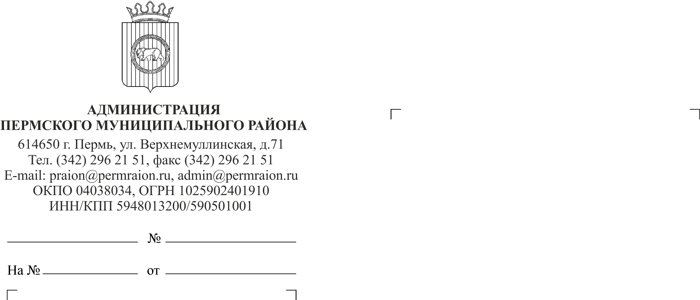
24.09.2019
СЭД-299-01-02-05-975

О направлении замечаний по проекту схемы теплоснабжения г.Перми

Уважаемый Александр Иванович!

В целях внесения изменений в проект схемы теплоснабжения в административных границах города Перми на период до 2035 года (актуализация на 2020 год) направляю следующие замечания.
Рассматриваемой схемой теплоснабжения г. Перми не учтено предложение администрации Пермского муниципального района о рассмотрении альтернативного варианта теплоснабжения микрорайона Верхние Муллы от газовой котельной по адресу: г. Пермь, ул. Верхне-Муллинская, 74 А.
В микрорайоне Верхние Муллы города Перми расположены объекты федерального значения: отдел МВД России по Пермскому району, ГИБДД ОВД по Пермскому району, прокуратура Пермского района, Пермский районный суд; объекты регионального значения: Пермская центральная районная больница, центр занятости населения Пермского района, станция скорой медицинской помощи; объекты муниципального уровня: администрация Пермского муниципального района, Земское Собрание Пермского муниципального района; культовое сооружение - храм-часовня во имя святителя Николая Чудотворца; предприятие торговли - торговый центр «Верхние Муллы», а также другие учреждения и организации. Системы теплоснабжения зданий, обозначенных выше учреждений и организаций, запитаны от Павильона № 36 (точки 1) магистрали № 9 Пермских городских тепловых сетей через теплотрассы в двухтрубном исполнении, находящиеся в собственности Пермского муниципального района.
На сети теплоснабжения большое количество теплопотерь, которые взыскиваются в судебном порядке с администрации Пермского муниципального района: 1 881,9 тыс. рублей за период 2017-2018 гг. и 952,89 тыс. рублей за период 2018-2019 гг.
Во избежание расходов за счет средств бюджета Пермского муниципального района на оплату тепловых потерь прошу принять во внимание необходимость применения альтернативного варианта теплоснабжения микрорайона Верхние Муллы от газовой котельной по адресу: г. Пермь, ул. Верхне-Муллинская, 74 А и включить в схему теплоснабжения в административных границах города Перми на период до 2035 года (актуализация на 2020 год) данный вариант теплоснабжения микрорайона Верхние Муллы в качестве основного.
Дополнительно, в разделе 4 «Варианты теплоснабжения микрорайона Верхние Муллы» главы 5 «Мастер план развития систем теплоснабжения» тома «Обосновывающих материалов к схеме теплоснабжения МО ГО город Пермь на период 2020-2035 гг.» (далее Раздел 4) для ознакомления с рассматриваемой зоной теплоснабжения приложен рисунок 26 «Плотность нагрузок в зоне действия котельных ВК Левшино, ВК Криворожская, ВК Делегатская, ВК Цимлянская», который не имеет ни малейшего отношения к теплоснабжению микрорайона Верхние Муллы.
Также, в Разделе 4 размещена информация о заключенном договоре на оказание услуг по передаче тепловой энергии и теплоносителя между ООО «ПСК» и некой организацией, обслуживающей тепловые сети Пермского муниципального района. Данная информация не соответствует действительности.

Глава администрации
муниципального района В.Ю. Цветов
Фролов С.А. 294-68-69
Антипова Р.Р. 294-64-82

